Resolución del Pleno del Instituto de Transparencia, Acceso a la Información Pública y Protección de Datos Personales del Estado de México y Municipios, con domicilio en Metepec, Estado de México, a once de diciembre de dos mil veinticuatro.

**VISTO** el expediente electrónico formado con motivo del recurso de revisión número **07205/INFOEM/IP/RR/2024,** interpuesto por la **C. XXXXXXXX,** en lo sucesivo **La Recurrente,** en contra de la respuesta del **Ayuntamiento de Zacazonapan,** en lo subsecuente **El Sujeto Obligado,** se procede a dictar la presente resolución.

**A N T E C E D E N T E S D E L A S U N T O**

**PRIMERO.** **De la Solicitud de Información.**

Con fecha **veintiocho de octubre de dos mil veinticuatro, La Recurrente,** presentó a través del Sistema de Acceso a la Información Mexiquense (**SAIMEX)** ante **El Sujeto Obligado**, solicitud de acceso a la información pública, registrada bajo el número de expediente **00033/ZACAZONA/IP/2024,** mediante la cual solicitó información en el tenor siguiente:

“solicito el plan de trabajo de la direccion del DIF, El programa Anual Operativo del DIF y su avance de cumplimiento, Recibos de nomina de el director, recibos de nomina del presidente (en caso de ser honorario se puede mencionar la forma en la que se remunera el presidente) su plan de trabajo de presidencia, parque vehicular del dif, Estado de situacion financiera del mes inmediato anterior dif, el txt de los estados financieros del mes anterior dif, tabulador de sueldos del presupuesto aprobado por la junta del 2024 dif, y del IMCUFIDE relación de trabajadores, recibos de nomina de los trabajadores del mes anterior, últimos 5 pagos de ISR, del DIF E IMCUFIDE y comprobante de pago del impuesto por remuneraciones al trabajo de personal del 2023 y 2024 del DIF, IMCUFIDE y AYUNTAMIENTO. esto con el fin de realizar un proyecto de investigación” **(Sic)**

**Modalidad de entrega:** A través del SAIMEX.

**SEGUNDO. De la respuesta del Sujeto Obligado.**

En el expediente electrónico **SAIMEX,** se aprecia que el **seis de noviembre de dos mil veinticuatro, El Sujeto Obligado** dio respuesta a la solicitud de información en los siguientes términos:

“En respuesta a la solicitud recibida, nos permitimos hacer de su conocimiento que con fundamento en el artículo 53, Fracciones: II, V y VI de la Ley de Transparencia y Acceso a la Información Pública del Estado de México y Municipios, le contestamos que:

SE ENVIA OFICIO ADJUNTO” **(Sic)**

Adjuntando para tal efecto el documento electrónico **“R33_097891.pdf”,** cuyo contenido será materia de análisis en el considerando respectivo.

**TERCERO. Del recurso de revisión.**

Inconforme con la respuesta por **El Sujeto Obligado, El Recurrente** interpuso recurso de revisión, en fecha **catorce de noviembre del presente,** el cual fue registrado en el sistema electrónico con el expediente **07205/INFOEM/IP/RR/2024,** en el cual arguye las siguientes manifestaciones:

**Acto impugnado:**

“la negativa a entregar la información, y la omisión de la información” **(Sic)**

**Razones o motivos de la inconformidad:**

“La negativa de acceso a la información; La declaratoria de omisión La clasificación de la información como reservada o confidencial; inconformidad con la entrega en el formato establecido” **(Sic)**

Adjuntando el documento electrónico **“R33_097891.pdf”,** remitido originalmente por **El Sujeto Obligado.**

**CUARTO. Del turno del recurso de revisión.**

Medio de impugnación que le fue turnado al Comisionado presidente **José Martínez Vilchis,** por medio del sistema electrónico en términos del arábigo 185 fracción I de la Ley de Transparencia y Acceso a la información Pública del Estado de México y Municipios, del cual recayó acuerdo de admisión en fecha **veinte de noviembre de dos mil veinticuatro,** determinándose en él, un plazo de siete días para que las partes manifestaran lo que a su derecho corresponda en términos del numeral ya citado.

**QUINTO. De la etapa de instrucción.**

Así, en la etapa de instrucción, de las constancias que obran en los expedientes electrónicos de los recursos de revisión se advierte que **El Sujeto Obligado** rindió su informe justificado en fecha **veintidós de noviembre de dos mil veinticuatro,** mismo que fue puesto a la vista en la fecha en cita.

Asimismo, en la etapa de instrucción, en fecha **veintinueve de noviembre de dos mil veinticuatro,** se solicitó al **Sujeto Obligado,** vía correo electrónico, manifestar las razones y fundamentos que sustentan el cambio de modalidad mediante el reporte de incidencias ante la Dirección General de Informática de este Instituto. Dentro de este marco, no se verificó el cambio de incidencia.

Por lo cual se decretó instrucción con fecha **cinco de diciembre de los corrientes,** en términos del artículo 185 Fracción VI de la Ley de Transparencia y Acceso a la Información Pública del Estado de México y Municipios, iniciando el término legal para dictar resolución definitiva del asunto.

**C O N S I D E R A N D O**

**PRIMERO. De la competencia**.

Este Instituto de Transparencia, Acceso a la Información Pública y Protección de Datos Personales del Estado de México y Municipios, es competente para conocer y resolver los presentes recursos de revisión interpuestos por el ahora Recurrente, conforme a lo dispuesto en los artículos 6, apartado A, fracción IV de la Constitución Política de los Estados Unidos Mexicanos; 5, párrafos trigésimo segundo, trigésimo tercero y trigésimo cuarto, fracciones IV y V, de la Constitución Política del Estado Libre y Soberano de México; artículos 1, 2 fracción II, 13, 29, 36 fracciones I y II, 176, 178, 179, 181 párrafo tercero y 185 de la Ley de Transparencia y Acceso a la Información Pública del Estado de México y Municipios; y 7, 9 fracciones I y XXIII, y 11 del Reglamento Interior del Instituto de Transparencia, Acceso a la Información Pública y Protección de Datos Personales del Estado de México y Municipios.

**SEGUNDO. Sobre los alcances del recurso de revisión.**

Derivado de la impugnación realizada, es preciso e importante señalar que el recurso de revisión inmerso en la Ley de Transparencia vigente en la entidad, tiene el fin y alcance que señalan los numerales 176, 179, 181 párrafo cuarto, 194 y 195 y demás aplicables de la Ley de Transparencia y Acceso a la Información Pública del Estado de México y Municipios vigente, el cual será analizado conforme a las actuaciones que obren en el expediente electrónico, con la finalidad de reparar cualquier posible afectación al derecho de acceso a la información pública y garantizando el principio rector de máxima publicidad.

**TERCERO. De las causas de improcedencia.**

En el procedimiento de acceso a la información y de los medios de impugnación de la materia, se advierten diversos supuestos de procedibilidad, los cuales deben estudiarse con la finalidad de dar cumplimiento a los principios de legalidad y objetividad inmersos en el artículo 9 de Ley de Transparencia y Acceso a la Información Pública del Estado de México y Municipios, en correlación con la seguridad jurídica que debe generar lo actuado ante este Organismo garante.

Siendo facultad de este Órgano entrar al estudio de las causas de improcedencia que hagan valer las partes o que se adviertan de oficio por este Resolutor y por ende objeto de análisis previo al estudio de fondo del asunto, en los presupuestos procesales sobre el inicio o trámite de un proceso, generando eficacia jurídica en las resoluciones, máxime que se trata de una figura procesal adoptada en la ley de la materia, la cual impide su estudio y resolución cuando una vez admitido el recurso de revisión se advierta una causa de improcedencia que permita sobreseer el recurso de revisión, sin estudiar el fondo del asunto; circunstancias anteriores que no son incompatibles con el derecho de acceso a la justicia, ya que éste no se coarta por regular causas de improcedencia y sobreseimiento con tales fines[1]. Así las cosas, del análisis de los expedientes electrónicos no se advierte ninguna causa de improcedencia que se actualice ni mucho menos alguna hecha valer por alguna de las partes, procediendo al estudio del fondo del asunto, en los siguientes términos.

**CUARTO. Estudio y resolución del asunto**

El análisis del presente recurso, se basará en el contenido íntegro de las actuaciones que obran en el expediente electrónico, para así estar en posibilidad este Órgano Colegiado de dictar el fallo correspondiente conforme a derecho, tomando en consideración los elementos aportados por las partes y respetando en todo momento al principio de máxima publicidad consagrado en nuestra Constitución Federal, Local y demás leyes aplicables en la materia, así como en los tratados internacionales en los que el Estado Mexicano sea parte, en concordancia con el párrafo tercero del artículo 1 de la Constitución Federal y el diverso 8 de la Ley de Transparencia local.

En este tenor, es necesario subrayar que el derecho de acceso a la información pública implica que cualquier persona conozca la información contenida en los documentos que se encuentren en los archivos de los sujetos obligados, conforme a los artículos 4, 12, 24 último párrafo y 160 de la Ley local en la materia, que a la letra citan:

***“Artículo 4.*** *El derecho humano de acceso a la información pública es la prerrogativa de las personas para buscar, difundir, investigar, recabar, recibir y solicitar información pública, sin necesidad de acreditar personalidad ni interés jurídico.*

*Toda la información generada, obtenida, adquirida, transformada, administrada o en posesión de los sujetos obligados es pública y accesible de manera permanente a cualquier persona, en los términos y condiciones que se establezcan en los tratados internacionales de los que el Estado mexicano sea parte, en la Ley General, la presente Ley y demás disposiciones de la materia, privilegiando el principio de máxima publicidad de la información. Solo podrá ser clasificada excepcionalmente como reservada temporalmente por razones de interés público, en los términos de las causas legítimas y estrictamente necesarias previstas por esta Ley.*

*Los sujetos obligados deben poner en práctica, políticas y programas de acceso a la información que se apeguen a criterios de publicidad, veracidad, oportunidad, precisión y suficiencia en beneficio de los solicitantes.*

***Artículo 12.*** *Quienes generen, recopilen, administren, manejen, procesen, archiven o conserven información pública serán responsables de la misma en los términos de las disposiciones jurídicas aplicables.*

*Los sujetos obligados sólo proporcionarán la información pública que se les requiera y que obre en sus archivos y en el estado en que ésta se encuentre. La obligación de proporcionar información no comprende el procesamiento de la misma, ni el presentarla conforme al interés del solicitante; no estarán obligados a generarla, resumirla, efectuar cálculos o practicar investigaciones.*

*(…)*

***Artículo 24.***

*(…)*

*Los sujetos obligados solo proporcionarán la información pública que generen, administren o posean en el ejercicio de sus atribuciones.”*

*(…)*

***Artículo 160.*** *Los sujetos obligados deberán otorgar acceso a los documentos que se* *encuentren en sus archivos o que estén obligados a documentar de acuerdo con sus facultades, competencias o funciones en el formato que el solicitante manifieste, de entre aquellos formatos existentes, conforme a las características físicas de la información o del lugar donde se encuentre así lo permita.*

*En caso que la información solicitada consista en bases de datos se deberá privilegiar la entrega de la misma en formatos abiertos.”****[Sic]***

Así que la obligación de los **Sujetos Obligados** de dar acceso a la información pública que generen, administren o posean, se tendrá por cumplida cuando el solicitante tenga a su disposición la información requerida, o cuando realice la consulta de la misma en el lugar que ésta se localice, de acuerdo a lo señalado por el artículo 166 de la Ley local en la materia, que se reproduce de la siguiente forma:

*“Artículo 166. La obligación de acceso a la información pública se tendrá por cumplida cuando el solicitante tenga a su disposición la información requerida, o cuando realice la consulta de la misma en el lugar en el que ésta se localice.”* ***[Sic]***

En una aproximación inicial, con relación a las solicitudes de información se desprenden las siguientes consideraciones:

* Que el derecho de acceso a la información pública estriba en la prerrogativa de carácter constitucional que reconoce la potestad de los ciudadanos para solicitar soportes documentales generados, poseídos o administrados por los **Sujetos Obligados.**
* Que fueron formulados **13 -trece-** requerimientos que giran en torno a diversos tópicos tales como planes de trabajo, recibos de nómina, estados de situación financiera, entre otros
* Que respecto de los puntos **1, 2, 5, 6, 9 y 10** no fue señalado elemento temporal, debiendo de ser fijados a la fecha en que se ejerció el derecho de acceso a la información, es decir, al veintiocho de octubre de dos mil veinticuatro.
* Que en alusión a la temporalidad de los puntos **3 y 4,** no fue delimitado elemento temporal. Debiendo de ser fijados del periodo comprendido del dieciséis de septiembre al quince de octubre de dos mil veinticuatro.
* Que respecto de los puntos **7, 8 y 11** fue señalado como elemento temporal *“del mes inmediato anterior”, “del mes anterior”* y “*del mes anterior”,* dicho en otras palabras, deben de ser fijados del uno al treinta de septiembre de los corrientes.
* Que respecto del punto **13** fue señalada como temporalidad *“del 2023 y 2024”,* se destaca entonces que el derecho de acceso a la información pública estriba respecto de aquellos soportes documentales generados, poseídos o administrados por **El Sujeto Obligado** que se encuentren disponibles al momento de ejercer dicha prerrogativa, es decir, excluye los siguientes actos:
* **Actos futuros inminentes:** Son aquellos cuyo mandamiento ya se ha dictado y su ejecución puede realizarse de un momento a otro.
* **Actos futuros probables:** Son aquellos que pueden o no suceder, es decir, son de remota realización.

En este sentido, respecto del requerimiento formulado, se precisa que el plazo de inicio y conclusión para efectos de búsqueda de la información deben de ser fijados del uno de enero de dos mil veintitrés al veintiocho de octubre de dos mil veinticuatro.

* Que respecto de los puntos **6, 10, 12 y 13,** resulta óbice señalar que cuando los particulares no identifican de forma precisa el documento requerido, bastará con que se remita cualquiera que refleje la información requerida. Al respecto, cobra relevancia el criterio emitido por el Órgano Garante Nacional con número **16/17** cuyo rubro y texto disponen a la literalidad lo siguiente:

**“EXPRESIÓN DOCUMENTAL.**

Cuando los particulares presenten solicitudes de acceso a la información sin identificar de forma precisa la documentación que pudiera contener la información de su interés, o bien, la solicitud constituya una consulta, pero la respuesta pudiera obrar en algún documento en poder de los sujetos obligados, éstos deben dar a dichas solicitudes una interpretación que les otorgue una expresión documental.

**Precedentes:**

* Acceso a la información pública. RRA 0774/16. Sesión del 31 de agosto de 2016. Votación por unanimidad. Sin votos disidentes o particulares. Secretaría de Salud. Comisionada Ponente María Patricia Kurczyn Villalobos.
* Acceso a la información pública. RRA 0143/17. Sesión del 22 de febrero de 2017. Votación por unanimidad. Sin votos disidentes o particulares. Universidad Autónoma Agraria Antonio Narro. Comisionado Ponente Oscar Mauricio Guerra Ford.
* Acceso a la información pública. RRA 0540/17. Sesión del 08 de marzo del 2017. Votación por unanimidad. Sin votos disidentes o particulares. Secretaría de Economía. Comisionado Ponente Francisco Javier Acuña Llamas. “ **(Sic)**

Dichas precisiones, con fundamento en los artículos 13 y 181 cuarto párrafo de la Ley en materia, los cuales a la letra rezan:

**“Artículo 13.** El Instituto, en el ámbito de sus atribuciones, deberá suplir cualquier deficiencia para garantizar el ejercicio del derecho de acceso a la información.

**Artículo 181. …**

Durante el procedimiento deberá aplicarse la suplencia de la queja a favor del recurrente, sin cambiar los hechos expuestos, asegurándose de que las partes puedan presentar, de manera oral o escrita, los argumentos que funden y motiven sus pretensiones.” **[Sic]**

Bajo estas líneas argumentativas, al retomar y delimitar los requerimientos formulados por el ahora **Recurrente,** de manera objetiva se precisa que versa en conocer la siguiente información:

1. Plan de trabajo de la dirección general del Sistema Municipal para el Desarrollo Integral de la Familia de Zacazonapan, al veintiocho de octubre de dos mil veinticuatro.
2. Programa anual operativo y avance de cumplimiento correspondientes al Sistema Municipal para el Desarrollo Integral de la Familia de Zacazonapan, al veintiocho de octubre de dos mil veinticuatro.
3. Recibos, comprobante de pago o CFDI expedidos a favor del director del Sistema Municipal para el Desarrollo Integral de la Familia de Zacazonapan, correspondientes al periodo comprendido del dieciséis de septiembre al quince de octubre de dos mil veinticuatro.
4. Recibos, comprobantes de pago o CFDI expedidos a favor del presidente del Sistema Municipal para el Desarrollo Integral de la Familia de Zacazonapan, correspondientes al periodo comprendido del dieciséis de septiembre al quince de octubre de dos mil veinticuatro.
5. Plan de trabajo de presidencia del Sistema Municipal para el Desarrollo Integral de la Familia de Zacazonapan, al veintiocho de octubre de dos mil veinticuatro.
6. El o los documentos donde conste el parque vehicular del Sistema Municipal para el Desarrollo Integral de la Familia de Zacazonapan, al veintiocho de octubre de dos mil veinticuatro.
7. Estado de situación financiera del Sistema Municipal para el Desarrollo Integral de la Familia de Zacazonapan, correspondiente al mes de septiembre de dos mil veinticuatro.
8. Estados financieros en formato txt o aquel en el que haya sido generado, del Sistema Municipal para el Desarrollo Integral de la Familia de Zacazonapan, correspondiente al mes de septiembre de dos mil veinticuatro.
9. Tabulador de sueldos aprobado por la junta del Sistema Municipal para el Desarrollo Integral de la Familia de Zacazonapan, al veintiocho de octubre de dos mil veinticuatro.
10. El o los documentos donde consten los servidores públicos adscritos al Instituto Municipal de Cultura Física y Deporte de Zacazonapan, al veintiocho de octubre de dos mil veinticuatro.
11. Recibos, comprobantes de pago o CFDI por concepto de nómina de los trabajadores adscritos al Instituto Municipal de Cultura Física y Deporte de Zacazonapan, del periodo comprendido del uno al treinta de septiembre de dos mil veinticuatro.
12. El o los documentos donde consten los últimos cinco pagos del Impuesto sobre la Renta, a cargo del Sistema Municipal para el Desarrollo Integral de la Familia de Zacazonapan, así como del Instituto Municipal de Cultura Física y Deporte de Zacazonapan.
13. El o los documentos donde conste el comprobante de pago al impuesto por remuneraciones al trabajo personal, correspondiente al Sistema Municipal para el Desarrollo Integral de la Familia de Zacazonapan, Instituto Municipal de Cultura Física y Deporte, así como del Ayuntamiento de Zacazonapan, del periodo comprendido del uno de enero de dos mil veintitrés al veintiocho de octubre de dos mil veinticuatro.

Bajo este contexto, a efecto de identificar las unidades administrativas competentes e ilustrar sus atribuciones, resulta oportuno traer a colación las siguientes imágenes ilustrativas, correspondientes al organigrama del **Sujeto Obligado:**

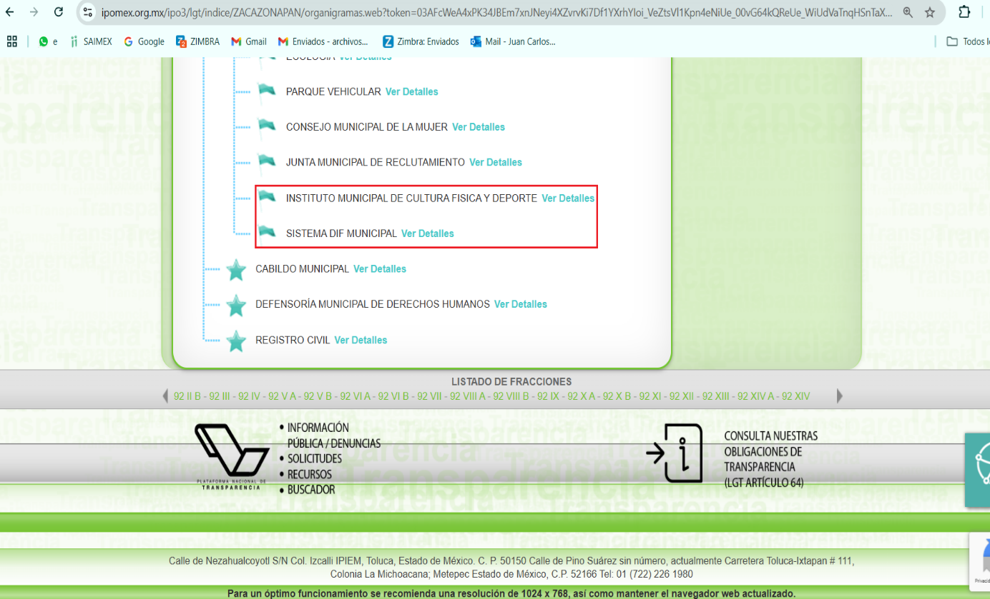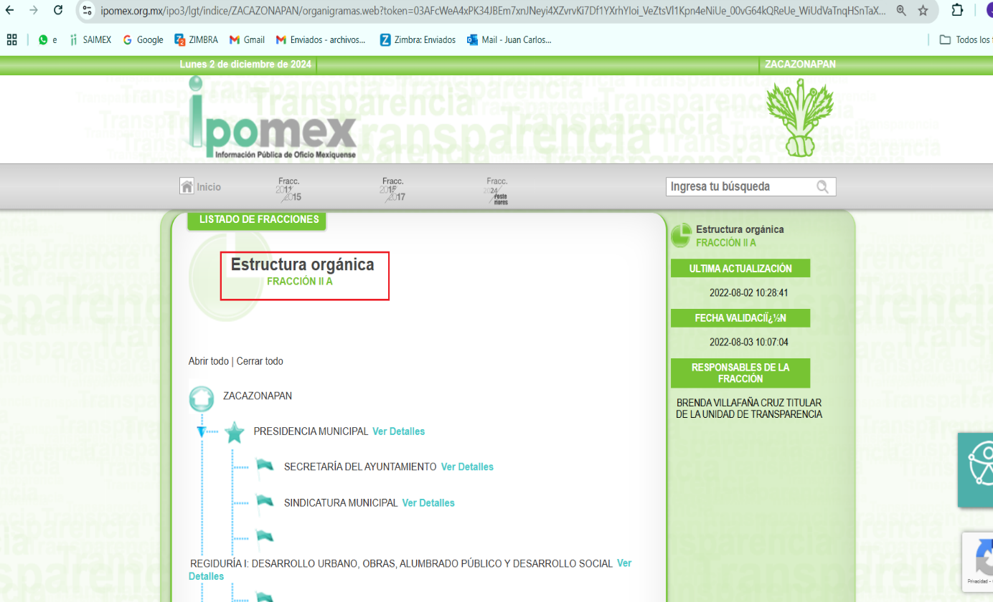

De lo expuesto con anterioridad, se desprende que **El Sujeto Obligado** se auxilia de diversas Direcciones, Subdirecciones, Departamentos y Unidades Administrativas para cumplir con sus fines y objetivos, resultando de nuestro más amplio interés el Instituto Municipal de Cultura Física y Deporte, así como del Sistema Municipal DIF.

De manera complementaria, a efecto de ilustrar la esfera competencial de las unidades administrativas en cita, resulta oportuno traer a colación el artículo 123 de la Ley Orgánica Municipal del Estado de México; numerales 13, 13bis y 15 de la Ley que crea los Organismos Públicos Descentralizados de Asistencia Social, de carácter municipal denominados “Sistemas Municipales para el Desarrollo Integral de la Familia”; así como los artículos 17 y 18 de la Ley que crea el Organismo Público Descentralizado denominado Instituto Municipal de Cultura Física y Deporte de Zacazonapan; porciones normativas que disponen a la literalidad lo siguiente:

**LEY ORGÁNICA MUNICIPAL DEL ESTADO DE MÉXICO**

“Artículo 123.- Los ayuntamientos están facultados para constituir con cargo a la hacienda pública municipal, organismos públicos descentralizados, con la aprobación de la Legislatura del Estado, así como aportar recursos de su propiedad en la integración del capital social de empresas paramunicipales y fideicomisos. Los ayuntamientos podrán crear organismos públicos descentralizados para:

a). La atención integral de la mujer con perspectiva de género y enfoque de derechos humanos; mediante la creación del Instituto Municipal de las Mujeres y, en su caso, albergues para tal objeto.

**b). De la cultura física y deporte;**

c). Instituto Municipal de la Juventud;

**d). Otros que consideren convenientes” (Sic)**

**LEY QUE CREA LOS ORGANISMOS PÚBLICOS DESCENTRALIZADOS DE ASISTENCIA SOCIAL, DE CARÁCTER MUNICIPAL, DENOMINADOS “SISTEMAS MUNICIPALES PARA EL DESARROLLO INTEGRAL DE LA FAMILIA”**

“Artículo 13.- La Junta de Gobierno tendrá las siguientes facultades y obligaciones:

(…)

**IV. Aprobar los planes y programas de trabajo del Sistema Municipal que en todo caso serán acordes de los planes y programas del DIFEM;**

(…)

IX. Proponer los planes y programas de trabajo del Sistema Municipal;

(…)

Artículo 13 Bis-E.- La Presidencia tendrá las atribuciones y obligaciones siguientes:

(…)

**V. Proponer a la Junta de Gobierno los planes y programas de trabajo del Organismo;**

(…)

Artículo 15.- El Tesorero será el responsable del manejo del presupuesto del Sistema Municipal, y de la administración de los recursos que conforman el patrimonio del organismo, lo cual hará en coordinación con el Director, debiendo informar los estados financieros mensualmente a la Junta de Gobierno o cuando ésta y la presidencia lo soliciten, además tendrá las siguientes atribuciones:

I. Administrar los recursos que conforman el patrimonio del organismo de conformidad con lo establecido en las disposiciones legales aplicables;

**II. Llevar los libros y registros contables, financieros y administrativos de los ingresos, egresos e inventarios;**

III. Proporcionar oportunamente a la Junta de Gobierno todos los datos e informes que sean necesarios para la formulación del Presupuesto de Egresos del organismo, vigilando que se ajuste a las disposiciones legales aplicables;

IV. Presentar anualmente a la Junta de Gobierno un informe de la situación contable financiera de la Tesorería del Organismo;

V. Contestar oportunamente los pliegos de observaciones y responsabilidades que haga el Órgano Superior de Fiscalización del Estado de México, así como atender en tiempo y forma las solicitudes de información que éste requiera, informando al Consejo Directivo.

VI. Certificar los documentos a su cuidado, por acuerdo expreso de la Junta de Gobierno y cuando se trate de documentación presentada ante el Órgano Superior de Fiscalización del Estado de México;

**VII. Integrar y autorizar con su firma, la documentación que deba presentarse al Órgano Superior de Fiscalización del Estado de México; y**

VIII. Las demás que le confieran los ordenamientos legales y la Junta de Gobierno” **(Sic)**

**LEY QUE CREA EL ORGANISMO PÚBLICO DESCENTRALIZADO DENOMINADO INSTITUTO MUNICIPAL DE CULTURA FÍSICA Y DEPORTE DE ZACAZONAPAN, MÉXICO**

“Artículo 17.- La dirección y administración del Instituto Municipal de Cultura Física y Deporte de Zacazonapan, estará a cargo de un Consejo Municipal y de un Director.

Artículo 18.- El Consejo Municipal, es el órgano de gobierno del Instituto Municipal de Cultura Física y Deporte de Zacazonapan, el cual estará integrado por:

I. Un presidente, que será el Presidente Municipal;

II. Un Secretario Técnico, que será el Director; y

III. Cinco Vocales quienes serán;

A) El Regidor de la Comisión del Deporte;

B) Cuatro vocales que designe el H. Ayuntamiento a propuesta del Presidente y/o el Director” **(Sic)**

De ahí que deba arribarse a las siguientes premisas:

* Para cumplir con las funciones y atribuciones reservadas, **El Sujeto Obligado** puede auxiliarse de diversas direcciones, jefaturas, unidades administrativas e incluso organismos públicos descentralizados, cobrando particular relevancia el relativo al desarrollo integral de la familia, así como el correspondiente al deporte.
* Que al interior del organismo público descentralizado denominado Sistema Municipal para el Desarrollo Integral de la Familia de Zacazonapan, se advierten unidades administrativas competentes para atender la solicitud de información formulada por el particular, específicamente la tesorería.
* Que la administración del Instituto Municipal de Cultura Física y Deporte de Zacazonapan estará a cargo de un director general y un consejo municipal.

De manera complementaria, toda vez que el particular solicita recibos de nómina de las quincenas referidas, conviene precisar que en nuestra legislación no existe como tal una definición de “nómina”; sin embargo, el “Glosario de Términos Usuales de Finanzas Públicas” del Centro de Estudios de las Finanzas Públicas de la Cámara de Diputados del H. Congreso de la Unión, el “Glosario de Términos Administrativos”, emitido por el Instituto Nacional de Administración Pública, A.C. y el “Glosario de Términos para el Proceso de Planeación, Programación, Presupuestación y Evaluación en la Administración Pública”, elaborado por el Grupo de Trabajo de Sistemas de Información Financiera, Contable y Presupuestal de la Comisión Permanente de Funcionarios Fiscales del Instituto para el Desarrollo Técnico de las Haciendas Públicas (INDETEC) señalan la siguiente definición de la palabra nómina:

***“NÓMINA*** *Listado general de los trabajadores de una institución, en**el cual se asientan las percepciones brutas, deducciones y**alcance neto de las mismas; la nómina es utilizada para**efectuar los pagos periódicos (semanales, quincenales o**mensuales) a los trabajadores por concepto de sueldos y**salarios.”* ***[Sic]***

Como ya se apuntó, si bien es cierto nuestra legislación no establece la definición de “nómina”,este término es mencionado en diferentes ordenamientos legales; resultando de nuestro interés el artículo 804 fracción II de la Ley Federal de Trabajo, el cual a la letra reza:

*“****Artículo 804.-******El patrón tiene obligación de conservar y exhibir en juicio los documentos que a continuación se precisan****:*

*(…)*

*II.* ***Listas de raya o nómina de personal****, cuando se lleven en el centro de trabajo; o recibos de pagos de salarios;*

*(…)*

***Los documentos*** *señalados en la fracción I* ***deberán conservarse*** *mientras dure la relación laboral y hasta un año después; los* ***señalados en las fracciones II****, III y IV,* ***durante el último año y un año después de que se extinga la relación laboral****; y los mencionados en la fracción V, conforme lo señalen las Leyes que los rijan.”* ***(Sic)***

De lo antes señalado, es dable concluir que los recibos de pago consisten en un registro conformado por el conjunto de trabajadores a los cuales se les va a remunerar por los [servicios](http://www.monografias.com/trabajos14/verific-servicios/verific-servicios.shtml) que éstos le prestan al patrón, en el cual se asientan las percepciones brutas, deducciones y el neto a recibir de dichos trabajadores.

De lo establecido en dicho precepto legal, se puede llegar a la conclusión de que los recibos de pago consisten en un registro conformado por el conjunto de trabajadores a los cuales se les va a remunerar por los servicios que éstos le prestan al patrón, en el cual se asientan las percepciones brutas, deducciones y el neto a recibir de dichos trabajadores.

Con relación a ello, el artículo 50 de la Ley del Trabajo de los Servidores Públicos del Estado y Municipios, dispone a la literalidad:

*“****ARTÍCULO 50****.- El nombramiento, contrato o formato único de Movimientos de Personal aceptado obliga al servidor público a cumplir con los deberes inherentes al puesto especificado en el mismo y a las consecuencias que sean conforme a la ley, al uso y a la buena fe.*

*Iguales consecuencias se generarán para todos los* ***servidores públicos, cuando la relación de trabajo se formalice mediante un contrato o por encontrarse en lista de raya****.”* ***[Sic]***

Luego entonces, se advierte que la relación laboral entre un servidor público y el Estado se formaliza mediante nombramiento, contrato, formato único de movimientos de personal o por encontrarse en lista de raya. Bajo esta óptica, tratándose de servidores públicos de los Municipios la Ley del Trabajo de los Servidores Públicos del Estado y Municipios, en su artículo 220-K, establece lo siguiente:

***“ARTÍCULO 220 K.-*** *La institución o dependencia pública tiene la obligación de conservar y exhibir en el proceso los documentos que a continuación se precisan:*

*(…)*

*II.* ***Recibos de pagos de salarios o las constancias documentales del pago de salario*** *cuando sea por depósito o mediante información electrónica;*

*(…)*

*Los documentos señalados en la fracción I de este artículo, deberán conservarse mientras dure la relación laboral y hasta un año después; los señalados por las fracciones II, III, IV durante el último año y un año después de que se extinga la relación laboral, y los mencionados en la fracción V, conforme lo señalen las leyes que los rijan.*

*Los documentos y constancias aquí señalados, la institución o dependencia podrá conservarlos por medio de los sistemas de digitalización o de información magnética o electrónica o cualquier medio descubierto por la ciencia y las constancias expedidas por el encargado del área de personal de éstas, harán prueba plena.****” [Sic]***

En consecuencia, se advierte que toda institución o dependencia pública del Estado de México debe conservar las constancias documentales del pago de salario cuando sea por depósito o mediante información electrónica, debiendo conservar dicha documentación durante el último año y un año después de que se extinga la relación laboral a través de los sistemas de digitalización o de información magnética o electrónica.

Por ende, para conocer lo que debe contener la información correspondiente a la “Nómina”, es necesario señalar la fracción II del artículo 4 de la Ley de Fiscalización Superior del Estado de México, la cual señala:

***“Artículo 4.*** *Son sujetos de fiscalización:*

1. ***Los municipios del Estado de México;***

*(…)”* ***[Sic]***

Razón por la que, al Órgano Superior de Fiscalización de esta entidad federativa, le asiste la facultad de emitir los **Lineamientos para la Integración del Informe Mensual**, en términos la fracción XI del artículo 8 de la Ley de Fiscalización Superior del Estado de México, que señalan:

***“Artículo 8.*** *El Órgano Superior tendrá las siguientes atribuciones:*

***XI.*** *Establecer los lineamientos, criterios, procedimientos, métodos y sistemas para las acciones de control y evaluación, necesarios para la fiscalización de las cuentas públicas y los informes trimestrales;*

(…)” ***[Sic]***

De esta forma, el Órgano Superior de Fiscalización del Estado de México (OSFEM), emite anualmente los Lineamientos para definir los criterios, formatos y documentación necesaria para presentar los informes, dentro de los cuales destaca –en relación con el análisis que nos ocupa-, recibos de nómina, así como el estado comparativo presupuestal de ingresos y estado comparativo presupuestal de egresos.

Resulta preciso señalar que estos lineamientos son de observancia general para todos los servidores públicos de las entidades fiscalizables que desempeñen un empleo, cargo o comisión, de cualquier naturaleza en la administración pública municipal y que manejen recursos públicos como lo son los municipios; en atención a ello, el informe mensual deberá ser presentado al Órgano Superior de Fiscalización dentro de los 20 días posteriores al término del mes correspondiente de acuerdo a lo establecido en el artículo 32 de la Ley de Fiscalización Superior del Estado de México, que a la letra dice:

***“Artículo 32.-*** *El Gobernador del Estado, por conducto del titular de la dependencia competente, presentará a la Legislatura la cuenta pública del Gobierno del Estado del ejercicio fiscal inmediato anterior, a más tardar el quince de mayo de cada año.*

***Los Presidentes Municipales presentarán a la Legislatura las cuentas públicas anuales*** *de sus respectivos municipios, del ejercicio fiscal inmediato anterior,* ***dentro de los quince primeros días del mes de marzo*** *de cada año;* ***asimism****o,* ***los informes mensuales*** *los deberán presentar* ***dentro de los veinte días posteriores al término del mes correspondiente.” [Sic]***

La información **documental comprobatoria**, **deberá conservarse en los archivos de la entidad fiscalizada –Municipio**-, en original y debidamente integrada en términos de los lineamientos de referencia, pues son susceptibles de revisión directa por el órgano Superior de Fiscalización.

Aunado a lo anterior, los Lineamientos para la Integración del informe trimestral de los Sujetos de Fiscalización Municipales, visibles en la página oficial del Órgano Superior de Fiscalización del Estado de México (OSFEM) disponen la entrega, de manera enunciativa, más no limitativa, de lo siguiente:

* Estado de Situación Financiera
* Tabulador de sueldos
* Comprobantes de pago o CFDI.

Atento a lo anterior, resulta claro que existe la obligación por parte del **Sujeto Obligado**, de entregar los informes trimestrales al Órgano Superior de Fiscalización del Estado de México de conformidad con el artículo 32 de la Ley de Fiscalización Superior del Estado de México, en los cuales se incluye lo referente a los Comprobantes Fiscales Digitales por Internet por concepto de Nómina, estado de situación financiera, tabulador de sueldos, en consecuencia, la información solicitada debe de obrar en los archivos del **Sujeto Obligado.**

Ahora bien, con relación a los recibos de nómina y tabulador de sueldos requeridos y de acuerdo a la naturaleza de la información solicitada se concluye que ésta es de interés general y de alcance público, puesto que la ciudadanía tiene derecho a saber cuánto es el gasto ejercido para el pago de remuneraciones por servicios personales al realizar las funciones públicas, esto es, su acceso permite transparentar la aplicación de los recursos públicos que son otorgados para el cumplimiento de sus funciones, ello conforme a lo dispuesto por el artículo 23, fracción IV y penúltimo párrafo de la Ley de Transparencia y Acceso a la Información Pública del Estado de México y Municipios, que establece como deber de los Sujetos Obligados el hacer pública toda la información respecto a los montos y nombres de las personas a quienes se entreguen recursos públicos y con ello transparentar la forma, términos, causas y finalidad en la disposición de esos recursos; ya que, este precepto legal, como ya fue citado, establece:

*“****Artículo 23*** *Son sujetos obligados a transparentar y permitir el acceso a su información y proteger los datos personales que obren en su poder:*

***IV.*** *Los ayuntamientos* ***y las dependencias, organismos, órganos y entidades de la administración municipal;***

*Los sujetos obligados deberán hacer pública toda aquella información relativa a los montos y las personas a quienes entreguen, por cualquier motivo, recursos públicos, así como los informes que dichas personas les entreguen sobre el uso y destino de dichos recursos.”* ***[Sic]***

Sirve de sustento por analogía, para justificar la publicidad sobre los datos relativos a los montos por concepto de pago de las remuneraciones, los criterios **01/2003** y **02/2003** emitidos por el Comité de Acceso a la Información Pública y Protección de Datos Personales de la Suprema Corte de Justicia de la Nación que a continuación se citan:

***Criterio 01/2003.***

***“INGRESOS DE LOS SERVIDORES PÚBLICOS. CONSTITUYEN INFORMACIÓN PÚBLICA AÚN Y CUANDO SU DIFUSIÓN PUEDE AFECTAR LA VIDA O LA SEGURIDAD DE AQUELLOS.*** *Si bien el artículo 13, fracción IV, de la Ley Federal de Transparencia y Acceso a la información Pública Gubernamental establece que debe clasificarse como información confidencial la que conste en expedientes administrativos cuya difusión pueda poner en riesgo la vida, la seguridad o la salud de cualquier persona, debe reconocerse que aun y cuando en ese supuesto podría encuadrar la relativa a las percepciones ordinarias y extraordinaria de los servidores públicos, ello no obsta para reconocer que el legislador estableció en el artículo 7 de ese mismo ordenamiento que la referida información, como una obligación de trasparencia,* ***deben publicarse en medios remotos o locales de comunicación electrónica, lo que se sustenta en el hecho de que el monto de todos los ingresos que recibe un servidor público por desarrollar las labores que les son encomendadas con motivo del desempeño del cargo respecto. Constituyen información pública, en tanto que se trata de erogaciones que realiza un órgano del Estado en base con los recursos que encuentran su origen en mayor medida en las contribuciones aportados por los gobernados****…”* ***[Sic]***

***Criterio 02/2003.***

***“INGRESOS DE LOS SERVIDORES PÚBLICOS, SON INFORMACIÓN PÚBLICA AÚN Y CUANDO CONSTITUYEN DATOS PERSONALES QUE SE REFIEREN AL PATRIMONIO DE AQUÉLLOS.*** *De la interpretación sistemática de lo previsto en los artículos 3º, fracción II; 7º, 9º y 18, fracción II, de la Ley Federal de Transparencia y Acceso a la Información Pública Gubernamental se advierte que no constituye información confidencial la relativa a los ingresos que reciben los servidores públicos, ya que aun y cuando se trata de datos personales relativos a su patrimonio, para su difusión no se requiere consentimiento de aquellos,* ***lo que deriva del hecho de que en términos de los previsto en el citado ordenamiento deben ponerse a disposición del público a través de medios remotos o locales de comunicación electrónica, tanto el directorio de servidores públicos como las remuneraciones mensuales por puesto incluso*** *el sistema de compensación…”* ***[Sic]***

En este sentido, **El Sujeto Obligado** se encuentra constreñido a entregar la información solicitada por **El Recurrente**, de acuerdo con lo dispuesto por los artículos 3, fracción XI y 12 de la Ley de Transparencia y Acceso a la Información Pública del Estado de México y Municipios, de los cuales se desprende que es información pública la contenida en los documentos que los Sujetos Obligados generen, administren o se encuentre en su posesión en ejercicio de sus atribuciones.

Siendo aplicable, respecto de los CFDI, el criterio de interpretación en el orden administrativo número 0002-11, emitido por Acuerdo del Pleno del Instituto de Transparencia y Acceso a la Información Pública y Protección de Datos Personales del Estado de México y Municipios, publicado en el Periódico Oficial del Gobierno del Estado Libre y Soberano de México “Gaceta del Gobierno” el diecinueve de octubre de dos mil once, cuyo rubro y texto dispone:

***CRITERIO 0002-11***

***“INFORMACIÓN PÚBLICA, CONCEPTO DE, EN MATERIA DE TRANSPARENCIA. INTERPRETACIÓN TEMÁTICA DE LOS ARTÍCULOS 2 2, FRACCIÓN V, XV, Y XVI, 32, 4,11 Y 41.*** *De conformidad con los artículos antes referidos, el derecho de acceso a la información pública, se define en cuanto a su alcance y resultado material, el acceso a los archivos, registros y documentos públicos, administrados, generados o en posesión de los órganos u organismos públicos, en virtud del ejercicio de sus funciones de derecho público, sin importar su fuente, soporte o fecha de elaboración.*

*En consecuencia el acceso a la información se refiere a que se cumplan cualquiera de los siguientes tres supuestos:*

***1) Que se trate de información registrada en cualquier soporte documental, que en ejercicio de las atribuciones conferidas, sea generada por los Sujetos Obligados;***

*2) Que se trate de información registrada en cualquier soporte documental, que en ejercicio de las atribuciones conferidas, sea administrada por los Sujetos Obligados, y*

*3) Que se trate de información registrada en cualquier soporte documental, que en ejercicio de las atribuciones conferidas, se encuentre en posesión de los Sujetos Obligados.”* ***[Sic]***

De manera complementaria, respecto de los comprobantes de pago, resulta oportuno traer a colación los artículos 24 fracción XII y 92 fracciones II y VIII de la Ley de Transparencia y Acceso a la Información Pública del Estado de México y Municipios, cuyo contenido literal es el siguiente:

***“Artículo 24.*** *Para el cumplimiento de los objetivos de esta Ley, los sujetos obligados deberán cumplir con las siguientes obligaciones, según corresponda, de acuerdo a su naturaleza:*

***XII. Publicar y mantener actualizada la información relativa a las obligaciones generales de transparencia*** *previstas en la presente Ley o determinadas así por el Instituto, y en general aquella que sea de interés público;*

***Artículo 92.*** *Los sujetos obligados deberán poner a disposición del público de manera permanente y actualizada de forma sencilla, precisa y entendible, en los respectivos medios electrónicos, de acuerdo con sus facultades, atribuciones, funciones u objeto social, según corresponda, la información, por lo menos, de los temas, documentos y políticas que a continuación se señalan:*

***(…****)*

*II. Su estructura orgánica completa, en un formato que permita vincular cada parte de la estructura, las atribuciones y responsabilidades que le corresponden a cada servidor público, prestador de servicios profesionales o miembro de los sujetos obligados, de conformidad con las disposiciones jurídicas aplicables;*

***(…****)*

*VIII. La remuneración bruta y neta de todos los servidores públicos de base o de confianza, de todas las percepciones, incluyendo sueldos, prestaciones, gratificaciones, primas, comisiones, dietas, bonos, estímulos, ingresos y sistemas de compensación, señalando la periodicidad de dicha remuneración;*

***(…)” [Sic]***

Así, la Ley de Transparencia y Acceso a la Información Pública del Estado de México y Municipios en el artículo 92 fracción VIII señala que la información solicitada respecto de la remuneración bruta y neta de todos los servidores públicos de base o de confianza, de todas las percepciones, incluyendo sueldos, prestaciones, gratificaciones, primas, comisiones, dietas, bonos, estímulos, ingresos y sistemas de compensación, señalando la periodicidad de dicha remuneración, se trata de una obligación de transparencia común, esto es, información que por su naturaleza es pública y que los sujetos obligados deben poner a disposición del público de manera permanente y por tanto deberán mantenerla actualizada, en los respectivos medios electrónicos, de acuerdo con sus facultades, atribuciones, funciones u objeto social.

Atento a lo anterior, resulta claro que existe la obligación del **Sujeto Obligado**, de entregar los informes trimestrales al Órgano Superior de Fiscalización del Estado de México, en los cuales se incluye la información relativa a los recibos de nómina correspondientes a un periodo determinado; en consecuencia, la información solicitada por **El Recurrente** debe obrar en los archivos del **Sujeto Obligado.**

Con base en lo anteriormente expuesto, se desprende que la esfera competencial del **Sujeto Obligado** le constriñe a generar, poseer y administrar la información requerida. Bajo este contexto, en términos de los numerales 18 y 19 de la Ley de Transparencia local existe obligación de documentar actos de autoridad, así como una presunción de existencia de la información cuando se refiera a las atribuciones de los sujetos obligados, porciones normativas que disponen a la literalidad lo siguiente:

“Artículo 18. Los sujetos obligados deberán documentar todo acto que derive del ejercicio de sus facultades, competencias o funciones, considerando desde su origen la eventual publicidad y reutilización de la información que generen.

Artículo 19. Se presume que la información debe existir si se refiere a las facultades, competencias y funciones que los ordenamientos jurídicos aplicables otorgan a los sujetos obligados.

En los casos en que ciertas facultades, competencias o funciones no se hayan ejercido, se debe motivar la respuesta en función de las causas que motiven tal circunstancia.

Si el sujeto obligado, en el ejercicio de sus atribuciones, debía generar, poseer o administrar la información, pero ésta no se encuentra, el Comité de transparencia deberá emitir un acuerdo de inexistencia, debidamente fundado y motivado, en el que detalle las razones del por qué no obra en sus archivos.” **(Sic)**

Una vez sentado lo anterior, como se mencionó en el antecedente segundo, **El Sujeto Obligado** en fecha **seis de noviembre de dos mil veinticuatro,** rindió su respuesta a la solicitud de información formulada por el particular, adjuntando para tal efecto lo siguiente:

1. **“R33_097891.pdf”:** Compila lo siguiente:

* Oficio número **UT/ZAC/0061/2024** signado por la titular de la unidad de transparencia y dirigida a la ciudadana, de fecha seis de noviembre de dos mil veinticuatro, en términos generales refiere adjuntar oficio de respuesta emitido por el servidor público habilitado al sistema municipal DIF.
* Oficio número **UT/ZAC/00060/2024** signado por la titular de la unidad de transparencia y dirigido al presidente municipal, de fecha seis de noviembre de los corrientes, en términos generales le informa que la solicitud de información **00033/ZACAZONA/IP/2024** no fue atendida por el servidor público habilitado adscrito al sistema municipal DIF.
* Oficio sin número signado por la directora del DIF municipal, dirigido a la ciudadana, de fecha cinco de noviembre de dos mil veinticuatro, resulta de nuestro interés el siguiente extracto:

*“(…) hago de su conocimiento que debido a la cantidad de información solicitada se omitirá, manifestando que estará disponible para su consulta directa (sin costo) en un horario de 8:00 a 15:00 horas de Lunes a Viernes en la Dirección del Dif Municipal”* ***(Sic)***

Con relación a la problemática expuesta, resulta óbice señalar que **El Sujeto Obligado** pretendió realizar cambio de modalidad poniendo a disposición del **Recurrente** la información solicitada mediante consulta directa *in situ*, de lo que **se deduce que existe una aceptación por parte del Sujeto Obligado que genera, administra o posee dicha información, derivada del ejercicio de sus funciones de derecho público**.

Por lo que este Órgano Garante estima conveniente resaltar que la información fue requerida a través del **SAIMEX;** sin embargo, mediante respuesta a la solicitud de información, **El Sujeto Obligado** realizó un cambio en la modalidad de entrega y puso a disposición del **Recurrente** la información en consulta directa.

En este sentido se arriba a la premisa de que excepcionalmente, los **Sujetos Obligados** podrán sustentar cambio de modalidad para hacer entrega de la información, en términos de los numerales 158, 164 y 166 de la Ley de Transparencia local, porciones normativas que disponen a la literalidad lo siguiente:

“Artículo 158. De manera excepcional, cuando de forma fundada y motivada así lo determine el sujeto obligado, en aquellos casos en que la información solicitada que ya se encuentre en su posesión implique análisis, estudio o procesamiento de documentos cuya entrega o reproducción sobrepase las capacidades técnicas administrativas y humanas del sujeto obligado para cumplir con la solicitud, en los plazos establecidos para dichos efectos, se podrá poner a disposición del solicitante los documentos en consulta directa, salvo la información clasificada.

En todo caso, se facilitará su copia simple o certificada, así como su reproducción por cualquier medio disponible en las instalaciones del sujeto obligado o que, en su caso, aporte el solicitante.

Artículo 164. El acceso se dará en la modalidad de entrega y, en su caso, de envío elegidos por el solicitante. Cuando la información no pueda entregarse o enviarse en la modalidad solicitada, el sujeto obligado deberá ofrecer otra u otras modalidades de entrega.

En cualquier caso, se deberá fundar y motivar la necesidad de ofrecer otras modalidades.

Artículo 166. La obligación de acceso a la información pública se tendrá por cumplida cuando el solicitante tenga a su disposición la información requerida, o cuando realice la consulta de la misma en el lugar en el que ésta se localice.

La Unidad de Transparencia tendrá disponible la información solicitada, durante un plazo mínimo de sesenta días hábiles, contado a partir de que el solicitante hubiere realizado, en su caso, el pago respectivo, el cual deberá efectuarse en un plazo no mayor a treinta días hábiles. Transcurridos dichos plazos, si los solicitantes no acuden a recibir la información requerida los sujetos obligados darán por concluida la solicitud y procederán, de ser el caso, a la destrucción del material en el que se reprodujo la información. Cuando el sujeto obligado no entregue la respuesta a la solicitud dentro del plazo previsto en la Ley, la solicitud se entenderá negada y el solicitante podrá interponer el recurso de revisión previsto en este ordenamiento. Una vez entregada la información, el solicitante acusará recibo por escrito, dándose por terminado el trámite de acceso a la información

En razón de lo anterior, mediante respuesta a la solicitud de información, el **Sujeto Obligado** propuso un cambio de modalidad de entrega, poniendo a disposición del **Recurrente** la información en consulta directa, sin embargo, no se tiene por validado.

Inconforme con la respuesta rendida por **El Sujeto Obligado, El Recurrente** interpuso recurso de revisión en fecha **catorce de noviembre,** admitiéndose el día **veinte de noviembre del presente.** Señalando como acto impugnado y como razones o motivos de inconformidad:

**Acto impugnado:**

“la negativa a entregar la información, y la omisión de la información” **(Sic)**

**Razones o motivos de la inconformidad:**

“La negativa de acceso a la información; La declaratoria de omisión La clasificación de la información como reservada o confidencial; inconformidad con la entrega en el formato establecido” **(Sic)**

Adjuntando el documento electrónico **“R33_097891.pdf”,** remitido originalmente por **El Sujeto Obligado.**

Así las cosas, hasta aquí lo expuesto, resulta inconcuso que los motivos de inconformidad esgrimidos por el particular encuadran dentro del artículo 179, fracciones I y VIII de la Ley de Transparencia y Acceso a la Información Pública del Estado de México y Municipios, cuyo contenido literal es el siguiente:

“Artículo 179. El recurso de revisión es un medio de protección que la Ley otorga a los particulares, para hacer valer su derecho de acceso a la información pública, y procederá en contra de las siguientes causas:

I. La negativa a la información solicitada;

(…)

VIII. La notificación, entrega o puesta a disposición de información en una modalidad o formato distinto al solicitado;

(…)” **(Sic)**

Ahora bien, como fue referido en el apartado relativo a antecedentes, **El Sujeto Obligado** rindió su informe justificado en los siguientes términos:

1. **“BRWF8DA0C0B90FB_098071.pdf”:** Oficio número **UT/ZAC/0065/2024** signado por la titular de la unidad de transparencia, dirigido a la directora del sistema DIF municipal, de fecha veintidós de noviembre de dos mil veinticuatro, en términos generales le requiere rendir elementos para integrar el informe justificado.

Hasta aquí lo expuesto, respecto del cambio de modalidad sustentado por **El Sujeto Obligado**y en atención a los **Lineamientos Generales en materia de clasificación y desclasificación de la información, así como para la elaboración de versiones públicas** y demás normatividad aplicable, se desprenden las siguientes consideraciones:

* Que de forma deficiente fue señalado el parámetro de inicio y conclusión de plazo para hacer consulta de la información al señalar *“en un horario de 8:00 a 15:00 horas de Lunes a Viernes en la Dirección del Dif Municipal”,* el cual se encuentra en evidente discordancia con lo dispuesto por el numeral 166 de la Ley de Transparencia local, porción normativa que dispone que deberá de encontrarse en un término mínimo de sesenta días hábiles.
* Que previo a sustentar la consulta directa, no fueron ofrecidas otras modalidades para consulta de la información, otorgando uso preferente y preponderantemente a medios electrónicos.
* Que fue señalado de manera diligente el lugar (dirección) para realizar la consulta directa de la información.
* Que no fue precisado el nombre del servidor público comisionado a efecto de brindar atención al particular.
* Que derivado de la solicitud vía correo electrónico, el cambio de modalidad a consulta directa por volumen de información **NO** fue verificado mediante registro de incidencia ante la Dirección de informática del Órgano Garante.
* Que **El Sujeto Obligado** se limitó a señalar *“hago de su conocimiento que debido a la cantidad de información”,* sin embargo, el cambio de modalidad no fue verificado mediante incidencia desahogada ante la dirección de informática del órgano garante, ni fue materia de discusión, análisis o aprobación por parte del comité competente.

Aclarado lo anterior, es de señalar que el informe justificado no subsanó la violación al derecho de acceso a la información.

Por otra parte, no debe de resultar desapercibido que el veinticinco de octubre de dos mil veinticuatro, fue publicado en el periódico oficial “Gaceta de Gobierno”, el ACUERDO MEDIANTE EL CUAL EL PLENO DEL INSTITUTO DE TRANSPARENCIA, ACCESO A LA INFORMACIÓN PÚBLICA Y PROTECCIÓN DE DATOS PERSONALES DEL ESTADO DE MÉXICO Y MUNICIPIOS, MODIFICA EL PADRÓN DE SUJETOS OBLIGADOS EN MATERIA DE TRANSPARENCIA Y ACCESO A LA INFORMACIÓN PÚBLICA DEL ESTADO DE MÉXICO Y MUNICIPIOS, resultando de nuestro interés las siguientes imágenes ilustrativas:

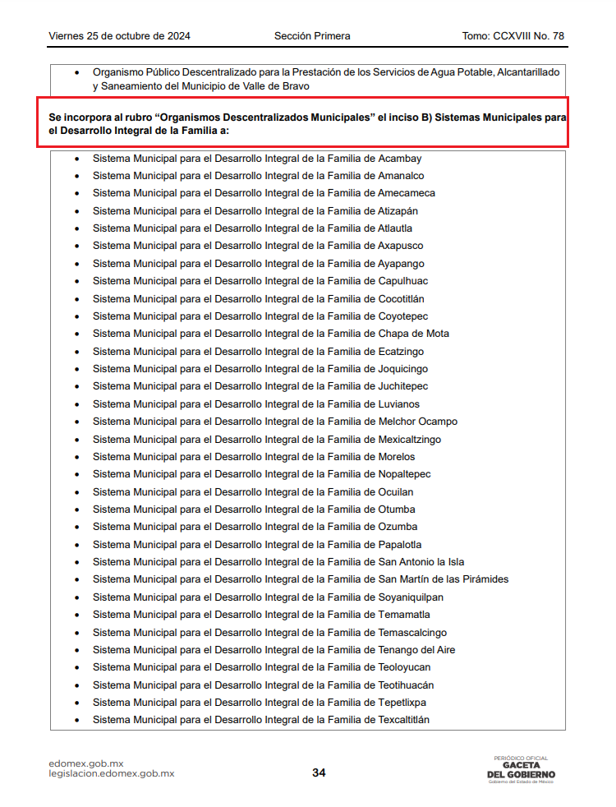

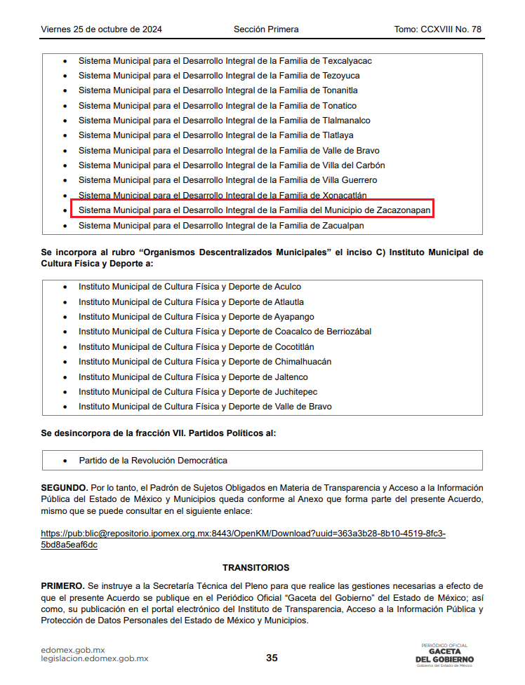

De los preceptos en cita, se acredita que, el Sistema Municipal para el Desarrollo Integral de la Familia de Zacazonapan, por acuerdo publicado el 25 de octubre del presente (previo a la solicitud de información **00033/ZACAZONA/IP/2024)** funge como sujeto obligado diverso.

Se quiere con ello significar que los puntos **1, 2, 3, 4, 5, 6, 7, 8, 9, 12 (parcialmente) y 13 (parcialmente)** no son susceptibles de ser atendidos por **El Sujeto Obligado,** al versar en soportes documentales generados, poseídos o administrados por el sistema DIF municipal, quedando a salvo los derechos del ciudadano para solicitarlos ante el sujeto obligado competente.

En suma, resulta procedente ordenar una búsqueda exhaustiva y razonable, para hacer entrega de la siguiente información:

* El o los documentos donde consten los servidores públicos adscritos al Instituto Municipal de Cultura Física y Deporte de Zacazonapan, al veintiocho de octubre de dos mil veinticuatro.
* Recibos, comprobantes de pago o CFDI por concepto de nómina de los trabajadores adscritos al Instituto Municipal de Cultura Física y Deporte de Zacazonapan, del periodo comprendido del uno al treinta de septiembre de dos mil veinticuatro.
* El o los documentos donde consten los últimos cinco pagos del Impuesto sobre la Renta, a cargo del Instituto Municipal de Cultura Física y Deporte de Zacazonapan.
* El o los documentos donde conste el comprobante de pago al impuesto por remuneraciones al trabajo personal, correspondiente al Instituto Municipal de Cultura Física y Deporte, así como del Ayuntamiento de Zacazonapan, del periodo comprendido del uno de enero de dos mil veintitrés al veintiocho de octubre de dos mil veinticuatro.

**De la** **Versión Pública**

En la elaboración de la versión pública se deberá considerar lo dispuesto en los artículos 3 fracciones IX, XX, XXI y XLV, 91 y 132 fracciones II y III de la Ley de Transparencia y Acceso a la Información Pública del Estado de México y Municipios que establecen lo siguiente:

**“Artículo 3.** Para los efectos de la presente Ley se entenderá por:

(…)

**IX. Datos personales:** La información concerniente a una persona, identificada o identificable según lo dispuesto por la Ley de Protección de Datos Personales del Estado de México;

**XX.** **Información clasificada:** Aquella considerada por la presente Ley como reservada o confidencial;

**XXI.** **Información confidencial:** Se considera como información confidencial los secretos bancario, fiduciario, industrial, comercial, fiscal, bursátil y postal, cuya titularidad corresponda a particulares, sujetos de derecho internacional o a sujetos obligados cuando no involucren el ejercicio de recursos públicos;

(…)

**XLV.** **Versión pública:** Documento en el que se elimine, suprime o borra la información clasificada como reservada o confidencial para permitir su acceso.

(…)

**Artículo 91.** El acceso a la información pública será restringido excepcionalmente, cuando ésta sea clasificada como reservada o confidencial.

**Artículo 132.** La clasificación de la información se llevará a cabo en el momento en que:

**I.** Se reciba una solicitud de acceso a la información;

**II.** Se determine mediante resolución de autoridad competente; o

**III.** Se generen versiones públicas para dar cumplimiento a las obligaciones de transparencia previstas en esta Ley.

(…)”  **(Sic)**

De este modo, en armonía entre los principios constitucionales de máxima publicidad y de protección de datos personales, la Ley permite la elaboración de versiones públicas en las que se suprima aquella información relacionada con la vida privada de los particulares.

Por otro lado, los *Lineamientos Generales en Materia de Clasificación y Desclasificación de la Información, así como para la elaboración de Versiones Públicas*, emitidos por el Consejo Nacional del Sistema Nacional de Transparencia, Acceso a la Información Pública y Protección de Datos Personales, publicados en el Diario Oficial de la Federación el día quince de abril de dos mil dieciséis, tienen por objeto establecer los criterios con base en los cuales los sujetos obligados clasificarán como reservada o confidencial la información que posean, desclasificarán y generarán, en su caso, versiones públicas de expedientes o documentos que contengan partes o secciones clasificadas.

Asimismo, los Lineamientos Quincuagésimo sexto, Quincuagésimo séptimo y Quincuagésimo octavo, establecen lo siguiente:

**“Quincuagésimo sexto.** Cuando la elaboración de la versión pública del documento o expediente que contenga partes o secciones reservadas o confidenciales, genere costos por reproducción por derivar de una solicitud de información o determinación de una autoridad competente, ésta será elaborada hasta que se haya acreditado el pago correspondiente.

**Quincuagésimo séptimo.** Se considera, en principio, como información pública y no podrá omitirse de las versiones públicas la siguiente:

I. La relativa a las Obligaciones de Transparencia que contempla el Título V de la Ley General y las demás disposiciones legales aplicables;

II. El nombre de los integrantes de los sujetos obligados en los documentos, y sus firmas autógrafas o digitales, cuando sean utilizados en el ejercicio de las facultades conferidas para el desempeño del servicio público, y

III. La información que documente decisiones y los actos de autoridad concluidos de los sujetos obligados, así como el ejercicio de las facultades o actividades de los servidores públicos, de manera que se pueda valorar el desempeño de los mismos.

Lo anterior, siempre y cuando no se acredite alguna causal de clasificación, prevista en las leyes o en los tratados internacionales suscritos por el Estado mexicano.

**Quincuagésimo octavo.** Los sujetos obligados garantizarán que los sistemas o medios empleados para eliminar la información en las versiones públicas sean irreversibles, de tal forma que no permitan la recuperación o visualización de la misma.” **(Sic)**

Por lo tanto, la entrega de documentos en su versión pública debe acompañarse necesariamente del Acuerdo del Comité de Transparencia que la sustente el cual debe estar debidamente fundado y motivado, en el que se expongan los fundamentos y razonamientos que llevaron al Sujeto Obligado a testar, suprimir o eliminar datos de dicho soporte documental, ya que no hacerlo, se reitera que lo entregado no tendría un sustento jurídico ni resultaría ser una versión pública, sino más bien una documentación ilegible, incompleta o tachada; ya que el no justificar las causas o motivos por las que no se aprecian determinados datos -ya sea porque se testan o suprimen- deja a la solicitante en estado de incertidumbre, al no conocer o comprender porque no aparecen en la documentación respectiva.

Por lo que respecta al Acuerdo del Comité de Transparencia que sustente la versión pública de la documentación a entregar, deberá ser notificado mediante el **SAIMEX.**

En ese tenor y de acuerdo con la interpretación en el orden administrativo que le da la Ley de la materia a este Instituto específicamente, en términos de su artículo 36, fracción I, de la Ley de Transparencia y Acceso a la Información Pública del Estado de México y Municipios, a efecto de salvaguardar el derecho de acceso a la información pública consignado a favor de **La Recurrente.**

Lo anterior, sólo en caso de advertir información susceptible de clasificar, por ende, resulta necesario que el Comité de Transparencia del Sujeto Obligado emita el Acuerdo de Clasificación correspondiente que sustente la versión pública, el cual deberá cumplir cabalmente las formalidades previstas en el artículo 137 de la Ley de Transparencia y Acceso a la Información Pública del Estado de México y Municipios, así como los numerales aplicables de los **LINEAMIENTOS GENERALES EN MATERIA DE CLASIFICACIÓN Y DESCLASIFICACIÓN DE LA INFORMACIÓN, ASÍ COMO PARA LA ELABORACIÓN DE VERSIONES PÚBLICAS,** publicados en el Diario Oficial de la Federación en fecha quince de abril de dos mil dieciséis, mediante Acuerdo del Consejo Nacional del Sistema Nacional de Transparencia, Acceso a la Información Pública y Protección de Datos Personales.

En mérito de lo expuesto en líneas anteriores, resultan fundados los motivos de inconformidad que arguye **El Recurrente** en su medio de impugnación que fue materia de estudio, por ello con fundamento en la ***primera hipótesis*** de la fracciónIII, del artículo 186,de la Ley de Transparencia y Acceso a la Información Pública del Estado de México y Municipios, se **REVOCA** la respuesta a la solicitud de información número **00033/ZACAZONA/IP/2024** que ha sido materia del presente fallo.

Por lo antes expuesto y fundado es de resolverse y,

**SE RESUELVE**

**PRIMERO.** Se **REVOCA** la respuesta entregada por **EL SUJETO OBLIGADO,** a la solicitud de información número **00033/ZACAZONA/IP/2024** por resultar fundados los motivos de inconformidad que arguye **EL RECURRENTE,** en términos del considerando **CUARTO** de la presente resolución.

**SEGUNDO.** Se **ORDENA** al **SUJETO OBLIGADO** realizar una búsqueda exhaustiva y razonable a fin de entregar a **LA** **RECURRENTE, vía** Sistema de Acceso a la Información Mexiquense **(SAIMEX),** en términos del Considerando **CUARTO** de esta resolución**,** en versión pública de ser procedente, de lo siguiente:

1. *El o los documentos donde consten los servidores públicos adscritos al Instituto Municipal de Cultura Física y Deporte de Zacazonapan, al veintiocho de octubre de dos mil veinticuatro.*
2. *Recibos, comprobantes de pago o CFDI por concepto de nómina de los trabajadores adscritos al Instituto Municipal de Cultura Física y Deporte de Zacazonapan, del periodo comprendido del uno al treinta de septiembre de dos mil veinticuatro.*
3. *El o los documentos donde consten los últimos cinco pagos del Impuesto sobre la Renta, a cargo del Instituto Municipal de Cultura Física y Deporte de Zacazonapan.*
4. *El o los documentos donde conste el comprobante de pago al impuesto por remuneraciones al trabajo personal, correspondiente al Instituto Municipal de Cultura Física y Deporte, así como del Ayuntamiento de Zacazonapan, del periodo comprendido del uno de enero de dos mil veintitrés al veintiocho de octubre de dos mil veinticuatro.*

*Para la entrega en versión pública deberá emitir el Acuerdo del Comité de Transparencia en términos de los artículos 49, fracción VIII y 132 fracción II de la Ley de Transparencia y Acceso a la Información Pública del Estado de México y Municipios, en el que funde y motive las razones sobre los datos que se supriman o eliminen y se ponga a disposición del Recurrente.*

**TERCERO.** **NOTIFÍQUESE** a través del Sistema de Acceso a la Información Mexiquense **(SAIMEX)**, la presente Resolución al Titular de la Unidad de Transparencia del **Sujeto Obligado**, para que conforme al artículo 186 último párrafo, 189 segundo párrafo y 194 de la Ley de Transparencia y Acceso a la Información Pública del Estado de México y Municipios; dé cumplimiento a lo ordenado dentro del plazo de diez días hábiles, e informe a este Instituto en un plazo de tres días hábiles siguientes sobre el cumplimiento dado a la presente y, se le apercibe que en caso de negarse a cumplir la presente resolución o hacerlo de manera parcial, se le impondrá una medida de apremio de conformidad con lo previsto en los artículos 198, 200, fracción III; 214, 215 y 216 de la Ley de Transparencia y Acceso a la Información Pública del Estado de México y Municipios.

**CUARTO.** De conformidad con el artículo 198 de la Ley de Transparencia y Acceso a la Información Pública del Estado de México y Municipios, de considerarlo procedente, el **Sujeto Obligado** de manera fundada y motivada, podrá solicitar una ampliación de plazo para el cumplimiento de la presente resolución.

**QUINTO. NOTIFÍQUESE** a través del Sistema de Acceso a la Información Mexiquense **(SAIMEX),** al **RECURRENTE** y hágasele del conocimiento que en caso de considerar que le causa algún perjuicio, podrá promover el Juicio de Amparo en los términos de las leyes aplicables, de acuerdo a lo estipulado por el artículo 196 de la Ley de Transparencia y Acceso a la Información Pública del Estado de México y Municipios.

ASÍ LO ACORDÓ, POR UNANIMIDAD DE VOTOS, EL PLENO DEL INSTITUTO DE TRANSPARENCIA, ACCESO A LA INFORMACIÓN PÚBLICA Y PROTECCIÓN DE DATOS PERSONALES DEL ESTADO DE MÉXICO Y MUNICIPIOS, CONFORMADO POR LOS COMISIONADOS JOSÉ MARTÍNEZ VILCHIS, MARÍA DEL ROSARIO MEJÍA AYALA, SHARON CRISTINA MORALES MARTÍNEZ, LUIS GUSTAVO PARRA NORIEGA Y GUADALUPE RAMÍREZ PEÑA; EN LA CUADRAGÉSIMA TERCERA SESIÓN ORDINARIA CELEBRADA EL ONCE DE DICIEMBRE DE DOS MIL VEINTICUATRO, ANTE EL SECRETARIO TÉCNICO DEL PLENO, ALEXIS TAPIA RAMÍREZ.

CCR/JCMA

1. ***IMPROCEDENCIA Y SOBRESEIMIENTO EN EL JUICIO DE AMPARO. LAS CAUSAS PREVISTAS EN LOS ARTÍCULOS 73 Y 74 DE LA LEY DE LA MATERIA, RESPECTIVAMENTE, NO SON INCOMPATIBLES CON EL ARTÍCULO 25.1 DE LA CONVENCIÓN AMERICANA SOBRE DERECHOS HUMANOS.***

   *Del examen de compatibilidad de los artículos*[*73 y 74 de la Ley de Amparo*](javascript:AbrirModal(1))*con el artículo*[*25.1 de la Convención Americana sobre Derechos Humanos*](javascript:AbrirModal(2))***no se advierte que el derecho interno desatienda los estándares que pretenden proteger los derechos humanos en dicho tratado, por regular causas de improcedencia y sobreseimiento que impiden abordar el estudio de fondo del asunto en el juicio de amparo,*** *en virtud de que el propósito de condicionar el acceso a los tribunales para evitar un sobrecargo de casos sin mérito, es en sí legítimo, por lo que esa compatibilidad, en cuanto a los requisitos para la admisibilidad de los recursos dependerá, en principio, de los siguientes criterios: no pueden ser irracionales ni de tal naturaleza que despojen al derecho de su esencia, ni discriminatorios y, en el caso, la razonabilidad de esas causas se justifica por la viabilidad de que una eventual sentencia concesoria tenga un ámbito de protección concreto y no entre en conflicto con el orden jurídico, no son de tal naturaleza que despojen al derecho de su esencia ni tampoco son discriminatorias, pues no existe alguna condicionante para su aplicabilidad, en función de cuestiones personales o particulares del quejoso. Por tanto, las indicadas causas de improcedencia y sobreseimiento no son incompatibles con el citado precepto 25.1, pues no impiden decidir sencilla, rápida y efectivamente sobre los derechos fundamentales reclamados como violados dentro del juicio de garantías.*